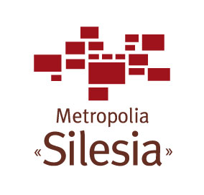
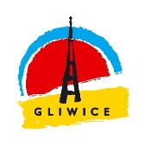


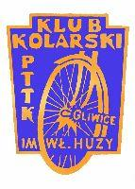

Regulamin Rajd

55 Otwarcie Turystycznego Sezonu Kolarskiego „Topienie Marzanny”
Tworóg Mały k. Sośnicowic – 25 marzec 2012r.
- Organizator:

Turystyczny Klub Kolarski PTTK im. Władysława Huzy w Gliwicach (44-100 Gliwice, Rynek 11,
tel 32-231-05-76), impreza dofinansowana ze środków miasta Gliwice

- Cel imprezy:

Popularyzacja turystyki kolarskiej, poznanie zabytków Ziemi Gliwickiej, kultywowanie ludowych zwyczajów powitania wiosny praz popularyzacja Roku Turystyki Rowerowej.

- Wpisowe i świadczenia:

Wpisowe na rajd wynosi
- 1,00 zł - dla młodzieży szkolnej,
- 2,00 zł - dla pozostałych uczestników.
W ramach wpisowego każdy uczestnik otrzymuje znaczek rajdowy i gorącą herbatę
(prosimy o zabranie ze sobą kubków), a zwycięzcy konkursów - nagrody.
Na mecie także będzie ognisko.

- Zgłoszenia:

Zgłoszenia i wpisowe będą przyjmowane na zebraniach Klubu (wtorki o godz. 17.00) oraz na mecie rajdu.
W zgłoszeniu należy podać nazwę i adres organizacji zgłaszającej, kierownika drużyna, imienny wykaz uczestników i wysokość wpisowego.

- Meta i program rajdu:

Meta rajdu znajdować się będzie w Tworogu Małym koło Sośnicowic w Remizie Strażackiej, przyjmowanie uczestników w godz. 11.00 - 12.00.
Dojazd na metę trasami dowolnymi lub trasą wyznaczoną - wyjazd z gliwickiego rynku o godz. 10.00.
O godz. 11.30 nastąpi otwarcie rajdu i rozpoczęcie konkursu sprawnościowego.
O godz. 12.00 odbędzie się konkurs na najpiękniejszą Marzannę, po czym nastąpi wspólne topienie Marzanny i powitanie wiosny.
Około godz. 12:30 nastąpi ogłoszenie wyników i wręczenie nagród, a następnie zakończenie imprezy.

- Klasyfikacja drużynowa:

Główną nagrodą zespołową jest puchar dla najlepszej drużyny.
Klasyfikacja będzie przeprowadzona wg następującej punktacji:
za każdego uczestnika 1 pkt., za zajęte miejsca w konkursach:
I miejsce - 6 pkt., II m. - 5, III m. - 4, IV m. - 3, V m. – 2 i VI m. – 1 pkt.
Do każdego konkursu drużyna może zgłosić tylko 3 uczestników.

- Ogólne warunki uczestnictwa:

Uczestnicy rajdu są zobowiązani do przestrzegania przepisów ruchu drogowego i Karty Turysty.
Organizacja zgłaszająca jest odpowiedzialna za zachowanie swoich uczestników oraz za ich ubezpieczenie od następstw nieszczęśliwych wypadków.
Organizator nie bierze żadnej odpowiedzialności za wypadki powstałe w czasie rajdu oraz za szkody wynikłe w stosunku do uczestników rajdu i osób trzecich.

W trosce o bezpieczeństwo uczestnicy powinni posiadać kaski rowerowe.

Komitet Organizacyjny Rajdu.

